Центр непрерывного повышения профессионального мастерства педагогических работников в г. Вологде АОУ ВО ДПО «Вологодский институт развития образования»

«ОДОБРЕНО»

на заседании экспертной рабочей группы

по предметной области «Русский язык и литература»

при РУМО по общему образованию

(Протокол № 7 от 12.03.2025)

**Методическая разработка**

**для подготовки обучающихся с рисками учебной неуспешности к написанию сочинения по прочитанному тексту (13.3)**

**на тему «Что значит проявлять заботу о людях?»**

**Автор:**

**Мовнар Ирина Валентиновна,**

методист сектора гуманитарного и художественно-эстетического образования ЦНППМ в г. Вологде АОУ ВО ДПО «ВИРО»

**2025**

**Аннотация**

Методическая разработка адресована учителям русского языка и литературы и построена на основе анализа проблем подготовки участников ОГЭ, балансирующих на грани преодоления минимального балла. Актуальность методической разработки обусловлена необходимостью организации индивидуальной подготовки обучающихся с рисками учебной неуспешности к ОГЭ по русскому языку.

Основными причинами пробелов в знаниях и умениях обучающихся являются недостаточная сформированность метапредметных умений и пробелы в базовой подготовке по русскому языку.

Анализ результатов ГИА по русскому языку у обучающихся группы «риска» позволил выявить причины неуспешности на экзамене: в первую очередь – это пробелы в сформированности читательских навыков и навыков информационной переработки текстов разных стилей и жанров.

Методическая разработка предлагает алгоритм индивидуальной или групповой форм учебной работы. Приводятся задания на обучение школьников написанию сочинения на основе прочитанного текста, предполагающие создание ситуации успеха, пробуждение осознанного отношения к заданиям ОГЭ по русскому языку.

**УЧИМСЯ ПИСАТЬ СОЧИНЕНИЕ 13.3.**

**1. Прочитайте текст.**

**Прочитайте текст и выполните задания.**

(1)В эту ночь Сергей возвращался из соседней деревни. (2) Он шагал прямиком по степи. (3) Пока совсем не стемнело, Сергей видел знакомые очертания гор и не боялся сбиться с пути. (4) Но сумерки сгущались. (5)И горизонт растаял. (6)А скоро совсем ничего не стало видно, даже свою вытянутую руку. (7)И не было звёзд. (8) Глухая тёмная ночь навалилась, как тяжёлая чёрная вата. (9) Ветер, который летел с северо-запада, не смог победить эту плотную темноту, ослабел и лёг спать в сухой траве.

(10) Сергей шёл и думал, что заблудиться ночью в степи в сто раз хуже, чем в лесу. (11)В лесу даже на ощупь можно отыскать мох на стволе или наткнуться на муравейник и узнать, где север и юг. (12)А здесь темно и пусто. (13)И тишина. (14) Слышно лишь, как головки каких-то цветов щёлкают по голенищам сапог.

(15) Сергей поднялся на высокий холм и хотел идти дальше, но вдруг увидел в стороне маленький огонёк. (16) Он горел неподвижно, словно где-то далеко светилось окошко. (17) Сергей повернул на свет. (18) Он думал, что ещё придётся много шагать, но через сотню метров подошёл к низкой глинобитной мазанке*. (19) Огонёк был не светом далёкого окошка, а пламенем керосиновой лампочки. (20) Она стояла на плоской крыше мазанки, бросая вокруг жёлтый рассеянный свет.

(21) Сергей постучал в оконце и через несколько секунд услышал топот босых ног. (22) Скрипнул крючок. (23) Мальчик лет десяти или одиннадцати взглянул снизу вверх на Сергея.

– (24) Заблудились?

– (25) Мне надо на Кара-Сук, – сказал Сергей.

– (26) Это правее, километра три отсюда. (27)А вы, видимо, не здешний?

– (28) Будь я здешний, разве бы я заблудился? – раздражённо заметил Сергей.

– (29) Случается… (30) Есть хотите?

– (31) Хочу.

(32) Мальчик скрылся за скрипучей дверью и сразу вернулся с большим куском хлеба и кружкой молока.

– (33) Ты, что же, здесь один?

– (34) Не… (35)Я с дедом. (36) Отару овец пасём.

– (37)А зачем у вас лампа на крыше горит? – спросил Сергей, прожёвывая хлеб.

– (38) Да так, на всякий случай. (39) Вдруг заплутается кто… (40)А в степи ни огонька.

– (41) Спасибо,  ̶  сказал Сергей, протягивая кружку.

(42) Сергей не стал объяснять, что сказал спасибо не за еду, а за огонёк, который избавил его от ночных блужданий.

– (43) Ты каждую ночь зажигаешь свой маяк? – спросил Сергей.

– (44) Каждую… (45) Только дед сердится, что я керосин зря жгу. (46)Я теперь стал рано-рано вставать, чтобы успеть погасить. (47) Дед проснётся, а лампа уже на лавке…

(48) Мальчик негромко засмеялся, и Сергей тоже улыбнулся.

(49) Вскоре Сергей задремал. (50) Когда он проснулся, то увидел, что ночь посветлела. (51) Снова проступили очертания гор, начинался синий рассвет.

– (52) Эй, внук, – донёсся из мазанки стариковский голос, – лампу задул? (53)А то я сегодня рано встаю.

(54) Мальчик вскочил – Сергей весело рассмеялся и протянул ему руку.

– (55) Мне пора… (56) Спасибо за огонёк!

(57) Мальчик смущённо подал маленькую ладонь и покосился на лампу. (58) Она всё ещё горела неподвижным жёлтым огнём.

(По В.П. Крапивину*)

**\* *Владислав Петрович*** ***Крапивин****(1938–2020) – советский и российский детский писатель. Его книги были включены в «Золотую библиотеку избранных произведений для детей и юношества», «Библиотеку приключений и научной фантастики», «Библиотеку мировой литературы для детей». Некоторые произведения писателя экранизированы.*

___________________________________________

* Ма́занка – дом, хата из глины или обмазанного глиной дерева, кирпича.

**2. Прочитайте внимательно задание.**

Напишите сочинение-рассуждение на тему **«****Что значит проявлять заботу о людях?».** Дайте обоснованный ответ на вопрос, сформулированный в теме сочинения. Приведите в сочинении два примера, подтверждающих Ваши рассуждения: один пример – из прочитанного текста, а другой – из прочитанного текста или из Вашего жизненного опыта. (Не учитываются примеры, источниками которых являются комикс, аниме, манга, фанфик, графический роман, компьютерная игра и другие подобные виды представления информации.) Приводя примеры, Вы можете использовать различные способы обращения к прочитанному тексту.

Объём сочинения должен составлять не менее 70 слов.

Если сочинение представляет собой полностью переписанный или пересказанный исходный текст без каких бы то ни было комментариев, то такая работа оценивается нулём баллов.

Сочинение пишите аккуратно, разборчивым почерком.

**3.****Прочитайте высказывания и дайте обоснованный ответ на вопрос, сформулированный в теме сочинения.**

1. Встал поутру, умылся, привел себя в порядок — и сразу же приведи в порядок свою планету. Антуан де Сент-Экзюпери.

2. – Вы красивые, но пустые, – продолжал Маленький принц. – Ради вас не захочется умереть. Конечно, случайный прохожий, поглядев на мою розу, скажет, что она точно такая же, как вы. Но мне она одна дороже всех вас. Ведь это её, а не вас я поливал каждый день. Её, а не вас накрывал стеклянным колпаком. Её загораживал ширмой, оберегая от ветра. Для неё убивал гусениц, только двух или трех оставил, чтобы вывелись бабочки. Я слушал, как она жаловалась и как хвастала, я прислушивался к ней, даже когда она умолкала. Она – моя. Антуан де Сент-Экзюпери.

3. Заботясь о счастье других, мы находим своё собcтвенное. Платон

4. Тем, кто поистине силен и поистине велик, всегда подобало заботиться о слабых и малых. Виктор Гюго

5. Забота о человеке становится той прекрасной реальностью, которая помогает нам расти. Константин Георгиевич Паустовский

**4.С красной строки дайте обоснованный ответ на вопрос, сформулированный в теме сочинения.**

**5. Познакомьтесь с примером тезиса. Удалось ли автору выполнить учебную задачу?**

Проявлять заботу о людях — это проявлять внимание, уважение и поддержку к нуждам и благополучию других людей. Это проявление сострадания и доброты, готовность оказать помощь и поддержку в трудный момент.

**6.С красной строки приведите аргумент из текста, подтверждающий тезис. Используйте следующее клише:**

В тексте В.П.Крапивина можно найти пример, подтверждающий мою мысль. Автор повествует о …. Так, в предложении (ях) (указываю номер предложения или предложений) Крапивин пишет: « цитата».

Делаю микровывод по клише: Читая рассказ (текст), невольно осознаешь, что проявлять заботу - это…

**7. С красной строки приведите аргумент из читательского или жизненного опыта, подтверждающий тезис. Используйте следующее клише:**

Примеры проявления человеком заботы о других мы часто встречаем в художественной литературе и в повседневной жизни.

Пример. В качестве убедительного доказательства можно также привести эпизод из известного произведения (автор, название). Автор повествует о … Микровывод: Мне кажется, данный пример убеждает нас в том, что …

8. **Прочитайте предложенные ниже тексты. Напишите аргумент из читательского опыта, взяв за основу один из них.**



**А.Я.Яшин**

**Спешите делать добрые дела**

Мне с отчимом невесело жилось,

Все ж он меня растил —

И оттого

Порой жалею, что не довелось

Хоть чем-нибудь порадовать его.

Когда он слег и тихо умирал,-

Рассказывает мать,-

День ото дня

Все чаще вспоминал меня и ждал:

«Вот Шурку бы… Уж он бы спас меня!»

Бездомной бабушке в селе родном

Я говорил: мол, так ее люблю,

Что подрасту и сам срублю ей дом,

Дров наготовлю,

Хлеба воз куплю.

Мечтал о многом,

Много обещал…

В блокаде ленинградской старика

От смерти б спас,

Да на день опоздал,

И дня того не возвратят века.

Теперь прошел я тысячи дорог —

Купить воз хлеба, дом срубить бы мог.

Нет отчима,

И бабка умерла…

Спешите делать добрые дела!

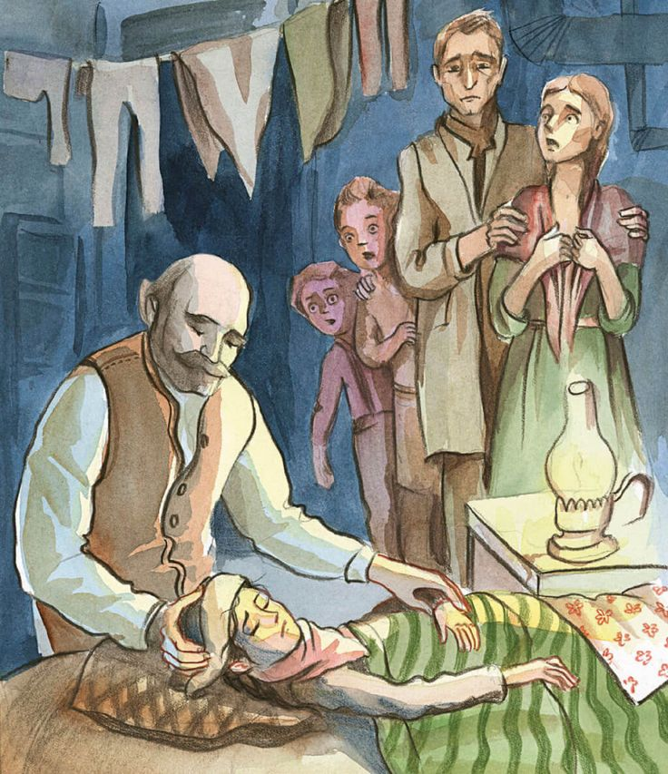

**Фрагмент из рассказа А.И. Куприна «Чудесный доктор»**

В необыкновенном лице незнакомца было что-то до того спокойное и внушающее доверие, что Мерцалов тотчас же без малейшей утайки, но страшно волнуясь и спеша, передал свою историю. Он рассказал о своей болезни, о потере места, о смерти ребенка, обо всех своих несчастиях, вплоть до нынешнего дня. Незнакомец слушал, не перебивая его ни словом, и только все пытливее и пристальнее заглядывал в его глаза, точно желая проникнуть в самую глубь этой наболевшей, возмущенной души. Вдруг он быстрым, совсем юношеским движением вскочил с своего места и схватил Мерцалова за руку. Мерцалов невольно тоже встал.

— Едемте! — сказал незнакомец, увлекая за руку Мерцалова. — Едемте скорее!.. Счастье ваше, что вы встретились с врачом. Я, конечно, ни за что не могу ручаться, но... поедемте!

Минут через десять Мерцалов и доктор уже входили в подвал. Елизавета Ивановна лежала на постели рядом со своей больной дочерью, зарывшись лицом в грязные, замаслившиеся подушки. Мальчишки хлебали борщ, сидя на тех же местах. Испуганные долгим отсутствием отца и неподвижностью матери, они плакали, размазывая слезы по лицу грязными кулаками и обильно проливая их в закопченный чугунок. Войдя в комнату, доктор скинул с себя пальто и, оставшись в старомодном, довольно поношенном сюртуке, подошел к Елизавете Ивановне. Она даже не подняла головы при его приближении.

— Ну, полно, полно, голубушка, — заговорил доктор, ласково погладив женщину по спине. — Вставайте-ка! Покажите мне вашу больную.

И точно так же, как недавно в саду, что-то ласковое и убедительное, звучавшее в его голосе, заставило Елизавету Ивановну мигом подняться с постели и беспрекословно исполнить все, что говорил доктор. Через две минуты Гришка уже растапливал печку дровами, за которыми чудесный доктор послал к соседям, Володя раздувал изо всех сил самовар, Елизавета Ивановна обворачивала Машутку согревающим компрессом... Немного погодя явился и Мерцалов. На три рубля, полученные от доктора, он успел купить за это время чаю, сахару, булок и достать в ближайшем трактире горячей пищи. Доктор сидел за столом и что-то писал на клочке бумажки, который он вырвал из записной книжки. Окончив это занятие и изобразив внизу какой-то своеобразный крючок вместо подписи, он встал, прикрыл написанное чайным блюдечком и сказал:

— Вот с этой бумажкой вы пойдете в аптеку... давайте через два часа по чайной ложке. Это вызовет у малютки отхаркивание... Продолжайте согревающий компресс... Кроме того, хотя бы вашей дочери и сделалось лучше, во всяком случае пригласите завтра доктора Афросимова. Это дельный врач и хороший человек. Я его сейчас же предупрежу. Затем прощайте, господа! Дай бог, чтобы наступающий год немного снисходительнее отнесся к вам, чем этот, а главное — не падайте никогда духом.

Пожав руки Мерцалову и Елизавете Ивановне, все еще не оправившимся от изумления, и потрепав мимоходом по щеке разинувшего рот Володю, доктор быстро всунул свои ноги в глубокие калоши и надел пальто. Мерцалов опомнился только тогда, когда доктор уже был в коридоре, и кинулся вслед за ним.

Так как в темноте нельзя было ничего разобрать, то Мерцалов закричал наугад:

— Доктор! Доктор, постойте!.. Скажите мне ваше имя, доктор! Пусть хоть мои дети будут за вас молиться!

И он водил в воздухе руками, чтобы поймать невидимого доктора. Но в это время в другом конце коридора спокойный старческий голос произнес:

— Э! Вот еще пустяки выдумали!.. Возвращайтесь-ка домой скорей!

Когда он возвратился, его ожидал сюрприз: под чайным блюдцем вместе с рецептом чудесного доктора лежало несколько крупных кредитных билетов...

В тот же вечер Мерцалов узнал и фамилию своего неожиданного благодетеля. На аптечном ярлыке, прикрепленном к пузырьку с лекарством, четкою рукою аптекаря было написано: «По рецепту профессора Пирогова».

**Фрагмент из рассказа Бориса Петровича Екимова «Ночь исцеления»**

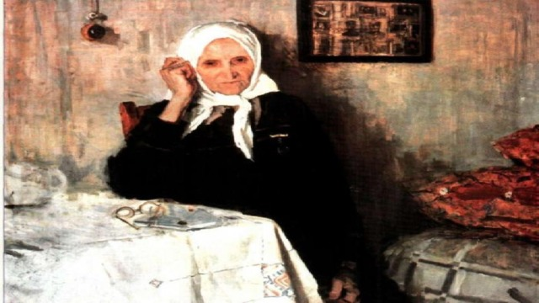

И пришла ночь. Потушили свет. Гриша не лег, а сел в постели, дожидаясь своего часа. За окном светила луна. Снег белел. Чернели сараи. Баба Дуня скоро заснула, похрапывая. Гриша ждал. И когда наконец из комнаты бабушки донеслось еще невнятное бормотание, он поднялся и пошел. Свет в кухне зажег, встал возле кровати, чувствуя, как охватывает его невольная дрожь.

– Потеряла… Нет… Нету карточек… – бормотала баба Дуня еще негромко. – Карточки… Где… Карточки… – И слезы, слезы подкатывали.

Гриша глубоко вздохнул, чтобы крикнуть громче, и даже ногу поднял – топнуть. Чтобы уж наверняка.

– Хлебные… карточки… – в тяжкой муке, со слезами выговаривала баба Дуня.

Сердце мальчика облилось жалостью и болью. Забыв обдуманное, он опустился на колени перед кроватью и стал убеждать, мягко, ласково:

– Вот ваши карточки, бабаня… В синем платочке, да? ваши в синем платочке? Это ваши, вы обронили. А я поднял. Вот видите, возьмите,– настойчиво повторял он. – Все целые, берите…

Баба Дуня смолкла. Видимо, там, во сне, она все слышала и понимала. Не сразу пришли слова. Но пришли:

– Мои, мои… Платочек мой, синий. Люди скажут. Мои карточки, я обронила. Спаси Христос, добрый человек…

По голосу ее Гриша понял, что сейчас она заплачет.

– Не надо плакать,– громко сказал он. – Карточки целые. Зачем же плакать? Возьмите хлеба и несите детишкам. Несите, поужинайте и ложитесь спать,– говорил он, словно приказывал. – И спите спокойно. Спите.

Баба Дуня смолкла.

Гриша подождал, послушал ровное бабушкино дыхание, поднялся. Его бил озноб. Какой-то холод пронизывал до костей. И нельзя было согреться. Печка была еще тепла. Он сидел у печки и плакал. Слезы катились и катились. Они шли от сердца, потому что сердце болело и ныло, жалея бабу Дуню и кого-то еще… Он не спал, но находился в странном забытьи, словно в годах далеких, иных, и в жизни чужой, и виделось ему там, в этой жизни, такое горькое, такая беда и печаль, что он не мог не плакать. И он плакал, вытирая слезы кулаком. Но как только баба Дуня заговорила, он забыл обо всем. Ясной стала голова, и ушла из тела дрожь. К бабе Дуне он подошел вовремя.

– Документ есть, есть документ… вот он… – дрожащим голосом говорила она. – К мужу в госпиталь пробираюсь. А ночь на дворе. Пустите переночевать.

Гриша словно увидел темную улицу и женщину во тьме и распахнул ей навстречу дверь.

– Конечно, пустим. Проходите, пожалуйста. Проходите. Не нужен ваш документ.

– Документ есть! – выкрикнула баба Дуня.

Гриша понял, что надо брать документ.

– Хорошо, давайте. Так… Ясно. Очень хороший документ. Правильный. С фотокарточкой, с печатью.

– Правильный… – облегченно вздохнула баба Дуня.

– Все сходится. Проходите.

– Мне бы на полу. Лишь до утра. Переждать.

– Никакого пола. Вот кровать. Спите спокойно. Спите. Спите. На бочок и спите.

Баба Дуня послушно повернулась на правый бок, положила под голову ладошку и заснула. Теперь уже до утра. Гриша посидел над ней, поднялся, потушил в кухне свет. Кособокая луна, опускаясь, глядела в окно. Белел снег, посверкивая живыми искрами. Гриша лег в постель, предвкушая, как завтра расскажет бабушке и как они вместе… Но вдруг обожгло его ясной мыслью: нельзя говорить. Он отчетливо понял – ни слова, ни даже намека. Это должно остаться и умереть в нем. Нужно делать и молчать. Завтрашнюю ночь и ту, что будет за ней. Нужно делать и молчать. И придет исцеление.